上杭一中2010届高三语文高考模拟考试卷
2010．5．28
一．古代诗文阅读（27分）
（一）默写常见的名句名篇（6分）
1．补写出下列名句名篇中的空缺部分。（6分）
⑴虽无丝竹管弦之盛， ，亦足以畅叙幽情。。（王羲之《兰亭集序》）
⑵羽扇纶巾，谈笑间， 。（苏轼《念奴娇·赤壁怀古》）
⑶秦爱纷奢，人亦念其家。 ，用之如泥沙？（杜牧《阿房宫赋》 ）
⑷闾阎扑地，钟鸣鼎食之家； ，青雀黄龙之轴。（王勃《滕王阁序》）
⑸外无期功强近之亲， 。茕茕孑立，形影相吊。 （李密《陈情表》）
⑹上有六龙回日之高标，下有冲波逆折之回川。黄鹤之飞尚不得过，_________。（李白《蜀道难》）
（二）文言文阅读(15分)
阅读下面的文言文，完成2—5题。
周维城传
清·张惠言
嘉庆元年，余游富阳，知县恽候请余修县志，未及属稿，而恽候奉调，余去富阳。富阳高傅占，君子也，为余言周维城事甚具，故为之传，以遗后之修志者。
周丰，字维城，其先绍兴人也，有资。父曰重章，火灾荡其家，流寓富阳。重章富家子，骤贫，抑郁无聊，不问生产，遂大困，寻死富阳。丰为儿时，当天寒，父中夜自外归，又无所食，辄引父足怀中以卧。十余岁，父既卒，学贾。晨有老人过肆，与之语，奇之，立许字以女。女，李氏也。丰事母，起坐行步，尝先得其所欲，饮食必亲视，然后进。事虽剧，必时时至母所，视问辄去，去少顷，即又至。母不觉其烦，李氏女又能顺之。母脱有不当意，或端坐不语，丰大惧，皇皇然若无所容。视母颜色怡，乃大喜，又久之，然后退。其寝将寐，必呼阿母；将寤，又如之，殆不自觉也。
丰于乡里能行其德有长者行尝与同贾者归丰既资之已而或检其装有丰肆中物。以告丰，丰急令如故藏，诫勿言，其来待之如初。
高傅占言曰：富阳人多称丰能施与好人，然丰尝曰：“吾愧吴翁、焦翁。”吴翁者，徽州人，贾于富阳，每岁尽，夜怀金走里巷，见贫家，嘿置其户中，不使知也。焦翁者，江宁人，挟三百金之富阳贾。时江水暴发，焦急呼渔者，拯一人者与一金。凡数日得若干人，留肆中饮食之，俟之息，资遣之归。三百金立罄。二人者，今以问富阳人，不能知也。丰又尝言：“吾生平感妇翁知我。”呜呼，市巷中固不乏士哉！
（节选自《茗柯文二编》卷下）
2．对下列句子中加点词的解释，不正确的一项是（3分）
A. 未及属稿，而恽候奉调 属：写 B. 母脱有不当意 脱：如果
C. 又如之，殆不自觉也 殆：危险 D. 三百金立罄 罄：用尽
3．下列句子中，全部表现周维城高尚品德的一组是（3分）
①父中夜自外归，又无所食，辄引父足怀中以卧
②十余岁，父既卒，学贾 ③事虽剧，必时时至母所，视问辄去
④丰急令如故藏，诫勿言 ⑤富阳人多称丰能施与好人
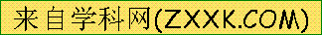⑥夜怀金走里巷，见贫家，嘿置其户中
A.①③⑥ B.①④⑤ C.②③④ D.②④⑤
4. 下列对文章的分析和概括，不正确的一项是（3分）
A. 作者从高傅占处听到了周维城的故事，就打算写下来，是为了留给以后修撰富阳县县志的人看。
B. 周维城非常孝顺，看到他的母亲不如意，或者坐着不说话，他就十分害怕；看到他的母亲脸色和悦，他就非常高兴。
C. 文章末了由周维城之口引出吴翁、焦翁两位高士的故事，与传主形成对比，是为了突出两位高士的高尚人品。
D. 本文选例不多，但寓意深刻；结构精巧，详略得当；遣词造句贴切传神，是一篇优秀的人物传记散文。
5．断句及翻译。（6分）
（1）用四个斜线（/）给下面短文断句。（2分）
丰于乡里能行其德有长者行尝与同贾者归丰既资之已而或检其装，有丰肆中物。
（2）把下列句子译成现代汉语。（4分）[来源:Z。xx。k.Com]
凡数日得若干人，留肆中饮食之，俟之息，资遣之归。

（三）古代诗歌阅读。（6分）
6．阅读下面这首诗歌，然后回答问题。
楚江怀古① 唐•马戴
露气寒光集，微阳下楚丘。猿啼洞庭树，人在木兰舟。[来源:学&科&网]
广泽生明月，苍山夹乱流。云中君②不见，竟夕自悲秋。
【注释】① 唐宣宗大中初年，诗人因直言，由山西太原幕府掌书记贬为龙阳（今湖南汉寿）县尉，写下了《楚江怀古》三首，这是其中的第一首。 ② 云中君：云神。“云中君”为《楚辞•九歌》篇名，此处指代诗人屈原。
全诗抒发了作者怎样的情感？请结合原诗作简要分析。（6分）
二、文化经典、文学名著阅读（16分）
（一）文化经典阅读（6分）
7．阅读下面的文字，然后回答问题。（6分）
孟子曰：“言近而指远者，善言也；守约而施博者，善道也。君子之言也，不下带①而道存焉；君子之守，修其身而天下平。人病舍其田而芸人之田，所求于人者重，而所以自任者轻。”
——《孟子·尽心下》
注①：不下带：带，腰带。古人视不下带，即只视带之上。此处比喻注意眼前常见之事。
（1）下列关于文段内容的理解，不正确的一项是（3分）
A．言辞浅近，听者容易入身；含义深远，教育价值自然就大，孟子把它作为“善言”的标准是很有道理的。[来源:学|科|网]
B．孟子所谓的“善道”有两条标准，一是理解掌握不难，二是施行运用的作用广大。
C．孟子认为，一个人如果能注意自身的修养，从主动替别人耕田这样的小事做起，他就具有了君子的操守。
D．要求别人做到的事情很多，对自己的要求却很低，这是世俗之人的通病。
（2）下面选段体现了孔子什么思想？请结合上面选段谈谈你的理解。（3分）
夫仁者，己欲立而立人，己欲达而达人，就近取譬，可谓仁之方也已。
《论语·雍也》
（二）文学名著阅读（10分）
8．下列各项中，对作品故事情节的叙述不正确的两项是（5分）（ ）
A．根据陪审员的决定得出的结论是：玛丝洛娃没有盗窃，没有抢劫，却无缘无故毒死了一个人。庭长认为这结论很荒唐，但严厉的法官一定要判玛丝洛娃有罪，庭长怕耽误约会，便匆忙结案。最后法庭宣判玛丝洛娃押赴西伯利亚服苦役四年。（《复活》）
B．刘姥姥为了答谢凤姐对她的资助，带了一些时新果蔬第二次进贾府。贾母设宴招待。她们留姥姥宴会、游园，把她当做“玩物”取乐，刘姥姥也有意哄着老太太开心。一开席，刘姥姥便站起来说：“老刘、老刘，食量大如牛，吃一个老母猪不抬头。”一句话让众人笑得弯腰曲背，上气不接下气。
原来晴雯要捉弄刘姥姥，欺她没见过世面，叫她这样说，以博取众人一笑。姥姥最后迷了路，醉卧在黛玉床上。 （《红楼梦》）
C．在工潮复起时，屠维岳设置了反间计，让吴荪甫假令开除姚金凤，提升出卖姚金凤的女工薛宝珠，女工们觉得姚金凤是被冤枉的，转而拥护姚金凤，而后吴荪甫假意收回开除成命并给女工们放假一天作为让步，平息了工潮。（《子夜》）
D．在觉慧和觉民的鼓励下，琴很快就在《黎明周报》上发表了关于女人剪头发的文章。琴因为没能说服自己的母亲，又不想让母亲为难，尽管她内心极其痛苦，但最终还是没有剪掉头发。（《家》）
E．堂·吉诃德在路上遇见一辆运载狮子的车辆，他想与狮子较量一番，使用长枪挑开笼门，但这匹雄壮的狮子对他的冒犯满不在乎，不但没有冲出狮笼，反而掉转身子，慢吞吞、懒洋洋地又躺下了。堂·吉诃德在管狮人的假意夸奖之下自以为得胜，并要求管狮人见到国王时，一定要把这件英勇的事迹禀报给国王。（《堂·吉诃德》）
9．简答题。（任选一题，每题100字左右）（5分）
（1）《三国演义》中哪个场面最能让人发出“出师未捷身先死，长使英雄泪满襟”的感叹？

（2）简述葛朗台吝啬的细节。

三、现代文阅读(24分)
(一)论述类文本阅读(9分)
阅读下面的文字，完成10—12题。
脱离了具体画面的孤立的笔墨，其价值等于零。
我国传统绘画大都用笔、墨绘在纸或绢上，笔与墨是表现手法中的主体，因之评画必然涉及笔墨。逐渐，舍本求末，人们往往孤立地评论笔墨，喧宾夺主，笔墨倒反成了评判作品优劣的标准。
构成画面，其遭多矣。点、线、块、面都是造形手段，黑、白、五彩，渲染无穷气氛。
为求表达视觉美感及独特情思，作者寻找任何手段，不择手段，择一切手段。果真贴切地表达了作者的内心感受，成为杰作，其画面所使用的任何手段，或曰线、面，或曰笔、墨，或曰x x，便都具有点石成金的作用与价值。价值源于手法运用中之整体效益。威尼斯画家味洛内则(veronese)指着泥泞的人行道说：我可以用这泥土色调表现一个金发少女。他道出了画面色彩运用之相对性，色彩效果诞生于色与色之间的相互作用。因之，就绘画中的色彩而言，孤立的颜色，赤、橙、黄、绿、青、蓝、紫，无所谓优劣，往往一堤孤立的色看来是脏的，但在特定的画面中它却起了无以替代的效果。孤立的色无所谓优劣，则品评孤立的笔墨同样是没有意义的。
屋漏痕因缓慢前进中不断遭到阻力，其线之轨迹显得苍劲坚挺，用这种线表现老梅干枝、悬崖石壁、孤松矮屋之类别有风格，但它替代不了米家云山湿漉漉的点或倪云林的细瘦俏巧的轻盈之线。孰优孰劣，对这些早有定评妁手法大概大家都承认是好笔墨。但笔墨只是奴才，它绝对奴役于作者思想情绪的表达，情思在发展，作为奴才的笔墨手法永远跟着变换形态，无从考虑将呈现何种体态面貌。也许将被咒骂失去了笔墨，其实失去的只是笔墨的旧时形式，真正该反思的应是作品的整体形态及其内涵是否反映了新的时代风貌。
岂止笔墨，各种绘画材料媒体都在演变，但也未必变了就一定新，新就一定好。旧的媒体也往往具备不可被替代的优点，如粗陶、宣纸及笔墨仍永葆青春，但其青春只长驻于为之服役的作品的演进中。脱离了具体画面的孤立的笔墨，其价值等于零，正如未塑造形象的泥巴，其价值等于零。
10．根据文意，下列不符合作者观点的一项是( )(3分)
A 我国传统绘画大都用笔墨绘在纸上或绢上，笔与墨是传统绘画表现的主体，人们评画也必然以笔墨为主。
B．画家寻求任何手段来表达白己内心感受，创造出伟大作品，而“任何手段”的价值都来自手法运用的整体效益。
C．威尼斯画家味洛内则说能用泥土色调表现一个金发少女，表明色彩运用的相对性和色与色之间的相互作用。
D．孤立的色本无优劣之分，在特定的画面中原来看似无用的颜色也可能起到举足轻重的作用。
11．下列对文章内容的表述不正确的一项是( )(3分)
A．“笔墨等于零”直指现实，因为人们的评画往往把笔墨作为评判作品优劣的标准。
B．作者没有否认早有定评的像米家云山湿漉漉的点或倪云林细瘦俏巧的线是好笔墨。
C．绘画舴品的整体形态及其内涵是否反映时代风貌，比笔墨的存在形式的新旧更重要。
D．粗陶、宣纸及笔墨等材料媒体能永葆青春，是因为它们历经久远而仍能保持创作原貌。
12．文章分别用哪两个论点来论述“笔墨等于零”’(3分)
(二)文学类、实用类文本阅读(选考)(15分)
本题为选考题，请从甲、乙两类文本中选定一类作答，不得再做另—类文本的题目。
(甲)文学类文本阅读(15分)
阅读下面的文字，完成13—15题。

最后一只碗
张呜跃
莫非补碗的手艺很高超，补过的碗就象加了一枚精致饰配，更显得完美一些。
莫非是一个事事追求完美的人，每一次补碗，他都要养足精神并接上新衣，有如请神般将碗请到补碗的密室，细细打量慎重下手，精补巧镶一丝不苟。有时，一个裂纹他要修补几天几夜。他补碗收银甚微且有定价绝不多收，日子清苦，但也快乐，碗主取补好的碗时大声叫绝称妙，他就和大家说说笑笑，都很快乐，莫非觉得这是他人生最美满的时刻。
莫非名气大了，不断有外地的补碗匠来看莫非补的碗，与之切磋，村人也常拿出莫非补的碗，相互之间争长道短，都说自己的碗是最完美的。也就从这时起，莫非变了，他不再接待任何补碗匠，和村人之间也不再谈笑风生，闭门不出苦苦补碗，有活儿时他更加精心，没活儿时他就补他自己的那只根本不用再补的碗。
有一个人人敬重的老者猜到了莫非有心事，提醒他：“你已经做到完美了!物极生反，你已走过头了！”老者说，莫非补碗几十年，从没失过一次手，这没人能做到，算得上完美了。莫非苦笑，也说了实话：“我要补出一只十全十美的碗，要美到极限，成为天下最后一只碗，再也不生争议，再也没有碗可以超越!”老者长叹—声说：“我正是担心你这样!真这样，你的完美就要结束了!”
莫非没能悟透老者的话，继续修补“最后一只碗”，要让这只碗成为艺术绝作且永不破裂，永远无需修补也没人可以修补，权做他一生的功名之最。
那天，有一个碗商前来拜访莫非，老者引荐，莫非不得不接待。碗商说他也是爱碗如命，听说莫非能修补出天下“最后一只碗”，特来请教。莫非让碗商看了他尚在修补过程中的那“最后一只碗”，表示他说到的就一定能做到。不料碗商看罢就摇头，遂大笑说：“你的完美就从这只碗结束了！”莫非脸色大变。
莫非受到强烈刺激，大病一场，尔后闭门补碗，拼命要把“最后一只碗”提早修补出来。这只碗已缀满了绝妙的饰配，有如一顶绝世无二的皇冠。就在做最后打磨时，莫非没想到的事发生了，碗一下子破裂成一堆碎片，他愣住了，补碗的声响就此停息了。
就在这时，莫非听到一种乐声，很奇妙的乐声，从各家响起，很清脆，很随意，很快乐。他正在纳闷，老者进来了，怀抱一大摞碗，笑嘻嘻放下，又一个一个摆开，摆了一炕。
莫非大惊，几十个碗，几十种样式，几十种材料，金银铜铁瓷木玉石，大大小小高高低低琳琅满目，他一个也没见过，实在不知这碗竟繁衍进化到如此程度，其上的镂花缀景都比他的修补更加奇妙!
老者笑得象个顽童，拿来一双筷子敲打起来，碗声叮当抑扬顿挫。老者的表情和“碗乐”终于把莫非逗笑了，孩子般红了险。老者就拉莫非一起来敲，直敲到执手大笑，老者这才发问：
“莫非，碗有何用?”
“吃饭。”
“吃饭何用?”
“活命。”
“活命何用?”
“这……”
“这就对了，你不知活命何用，就是你大错之根了，我来告诉你：活命不是为了补碗，不是为了虚荣和功名，更不是把一只碗补到前无古人后无来者，活命是为了快乐，是做每一件事情时有一个快乐的过程，就象你当初和大家说说笑笑时一样，是快乐成全快乐，快乐相伴快乐，快乐只有这携手共存的过程而没有什么最后！”
莫非始露悔悟，老者带他去各家走了一遭，让他吃惊的是：各家不断拿些传统破碗让他修补，竟不是为了使用，只是为了让他修补，只是让他营生不断而有所快乐!
莫非由此彻悟了。人生追求快乐的过程即是完美，当完美成为一个人无休止的功名奢望时，人生就只能从痛苦走向破败。
13．下列对作品的分析和概括，最恰当的两项是( )( )(5分)
A．莫非每一次补碗都要换上新衣，将碗请到密室，细细打量慎重下手，精补巧镶，这些表明他是一个追求完美的人。
B．莫非名气大了以后，开始自负起来，不再接待任何补碗匠，也不再和村人之间谈笑风生，因为名气给他带来了烦恼。
C．莫非不听老者的话，使尽所能，用最好的材料和绝技，一意孤行要修补“最后一只碗”，表现他执著狂酌性格特征。
D．小说写人们不断拿些传统破碗让莫非修补，并非为了使用，而是为了让他营生不断而有所快乐，表现了人们对美的追求。
E．从小说的主题上看，文题“最后一只碗”中“最后”一语双关，既表现莫非对完美的执着追求，也是莫非原有补碗追求的结束。
14．碗商说莫非的碗“不日即破”，果然，莫非磨碗时“碗一下子破裂成一堆碎片”，这样写有何作用?(4分)
15．文章最后说，“人生追求快乐的过程即是完美”。请结合文本，简要分析这句话的含意。 (6分)
(乙)实用类文本阅读(15分)
阅读下面的文字，完成13—15题。
只有疏狂一老身
研读中国历史，会发现一个有趣的现象：某一个人物，生在某一个朝代是福气，头上戴着光环，到处受人尊敬。换到另一个时代，便成了天地难容的人物，不但吃尽人间苦头，弄得不好还会丢3掉性命。把中国历朝作一个区分，则可以说：春秋战国养士，汉朝养武，唐朝养艺，宋朝养文，明清多养小人。我们说一方水土养一方人，套用之，一个朝代也会使某种人能得到特别的发展。照这个逻辑来推理，大思想家李贽生活在明代，不能不说是一个悲剧。
读李卓吾的《藏书》、《焚书》、《续焚书》，我们会感到，像他这样的叛逆者，当也是属于那种五百年才可能出现一个的人物。他经常发表惊世骇俗的观点，他说天地间只有五部大文章，即汉司马迁的《史记》、唐杜甫的诗集、宋苏东坡的文集、元施耐庵的《水浒传》、明《李献吉集》。这五个人，前四位皆是文章翘楚，各自代表了一个时代。但我们注意到，他不提孔子、孟子，亦不提老子、庄子，更不提二程与朱熹。儒道两家的圣人与典籍，尽管被天下读书人奉为圭臬，但却不入他的“法眼”，特别对孔子，非难尤多。
在他眼里，孔子并非圣人，老、佛也非异端，他对儒先、父师之类谬传知识的人物讥刺、抨击，毫不留情面。正由于这样一些人把孔子抬到圣人的地位，李贽发誓不肯加入抬大轿的行列。中国是一个善于造神的民族，因为造神者得到的好处远远大于被造者。所以，许多国人乐此不疲。李贽看出这一点，十分痛心，在给友人耿定向的信中言道：“夫天生一人，自有一人之用，不待取给于孔子而后足也。若必待取足于孔子，则千古以前无孔子，终不得为人乎？”对于造神者的批判，李贽一针见血。
李贽与张居正、海瑞是同时代人，都生于嘉靖初年，死于万历时代。客观地讲，这三个人，外加一个戚继光，应该是那一时代最负盛名的四大人物。
张居正于1572年出任首辅(相当于宰相)，辅佐十岁的神宗皇帝朱翊钧，开创了“万历新政”，是有明一代绝无仅有的中兴名臣，力挽狂澜的大改革家。他执政期间裁抑豪强，注重民生，后世称他为“权臣”、“法家”，讪谤甚多。
海瑞是有明一代最大的清官，他最著名的事件，莫过于抱着一死的决心给沉湎斋醮荒怠政务的世宗上万言书。张居正柄国，始终弃用海瑞，这一点曾引起当世士林的诟病。
张居正死后，朱翊钧迅速对他进行残酷的清算，并重新起用海瑞。在史籍与口碑中，张居正毁大于誉，而海瑞却是誉满天下。
作为他们同代人的李贽，却没有随波逐流。他深情地赞誉张居正是“宰相之杰”，而评价海瑞为“万年青草”。在李贽看来，张居正是真正的经邦济世的伟大人物，而海瑞只是以人格取胜，生命如草可以万年长青，但绝不是振衰起隳的国家栋梁。
从这两种截然不同的评价来看，李贽心仪的政治人物，不仅仅只是会做道德文章，更应该有着为社稷求发展、为民生谋福祉的巨大的担当精神与行政才能。
道德与事功，清流与能吏，一般的读书人，都看重前者，而李贽赞赏的却是后者。
李贽既不像张居正那样，以事功影响后世，也不能像海瑞那样，用道德影响士林。但他的叛逆精神与追求本真的学问，却是晚明时期思想界的一盏明灯。
数年前，我在一篇文章中谈到，人有两种：一种是石头，可以在任何激流中挺立；一种是咖啡，可以百分之百融入水。李贽当属于前者。他特立独行，蔑视世俗，因此当世难容。比起张居正与海瑞来，他的处境更惨。皇皇一部《明史》，张居正、海瑞皆有列传，而他只在耿定向的条目中附上数语以示交待，可见皇室操纵的史家，对他这位狂人，连贬损几句的兴趣都没有。李贽晚年弃绝功名，对这种“世人皆欲杀”的处境，早已有了心理准备。他在一首诗中写道：
若为追欢悦世人，空劳皮骨损精神。
年来寂寞从人谩，只有疏狂一老身。
以七十五岁疏狂之身在狱中用剃刀自杀，表明了李贽与流俗抗争到底的决心。他死后不到半个世纪，明朝就以思宗的上吊而在中国历史的舞台中谢幕。比起思宗来，李贽的悲剧似乎更能体现文化上的意义。因为他不仅死在明朝最腐败的时期，更是死于明朝思想上最为平庸的时期。
13、下列对作品的分析和概括，最恰当的两项是( )( )(5分)
A 李贽认为天地间只有司马迁的《史记》等五部大文章，这五部文章尽管成就大小各异，但毕竟各自代表一个时代，都值得肯定。
B “中国是一个善于造神的民旅．因为造神者得到的好处远远大于被造者”．因此。与李贽同时代的人大抬孔子的轿也在情理之中。
C．张居正被李贽赞誉为“宰相之杰”，而誉满天下的海瑞仅被评为“万年青草”，这说明李贽有与世俗不同的政治评判标准。
D．《明史}尽管为被称为晚明思想界的一盏明灯的李贽立传，但仅是寥寥数语．可见李贽的思想并不为皇家操纵的史家所重视。
E．本文述评结合，语言平实，大量引用史实来印证作者对传主的评价，表达了作者对传主的推祟，以及对他的人生际遇表示同情。
14．标题“只有疏狂一老身”中“疏狂“一词在李贽身上体现在哪些方面?请加以概括。(4分)
15．文章开头说“大思想家李贽生活在明代，不能不说是—个悲剧”，请结合文本，简要分析这句话的含意。(6分)
四、语言文字运用（13分）[来源:Z§xx§k.Com]
16.下面两副对联，各有一处用词欠妥，请加以修改。（每小题1.5分，共3分）
①牛耕大地稻麦丰登千家乐，虎卧神州六畜兴旺万象新。
“ ”改为“ ”
②兢兢业业培育桃李芳天下，勤恳工作造就栋梁兴中华。
“ ”改为“ ”
17.阅读下面材料，回答问题。（原创题）（10分）
今年的全国两会上，养老问题成为一个热点，多名代表、委员就养老问题提出建议。民政部社会福利和慈善事业促进司司长王振耀表示，今年民政部将统一高龄养老津贴制度，全国80岁以上的老年人可享受津贴。
全国人大代表李国玲认为，中国社会主要的养老模式是家庭式养老，但随着第一代独生子女的父母进入老年，两个年轻人负担4个老人的养老重任，无力、无暇应对的问题日益凸显。李国玲认为，养老问题关键的是确立政府资金投入主渠道作用，应建立养老服务补贴制度，鼓励有条件的地方建立困难老人、高龄老人津贴制度，推动老年福利由救助型向普惠型发展。
王振耀表示，目前我国的高龄津贴制度很不平衡，除上海、北京、天津外，在省、自治区一级只有宁夏进行了统一规范，规定按月给80岁以上老年人发放高龄津贴，其他很多地方都是零敲碎打，比如有的地方规定是给90岁以上老人发高龄津贴，有的标准是80岁。
- 用一句话概括以上材料的内容。（不超过20字）（3分）
____________________________________________________________________________
（2）你对上述新闻有何看法？请简要阐述。（150字左右）（7分）
____________________________________________________________________________
____________________________________________________________________________
五、写作（70分）
18.阅读下面文字，按要求作文。
①苏洵《六国论》：苟以天下之大，而从六国破亡之故事，是又在六国下矣。
②我们在听故事中长大，什么传奇故事、童话故事、神话故事、寓言故事、武侠故事…不管是真实的，还是虚构的，无不给我们留下了深刻印象，给了我们许多启示。
③人生处处有故事。一次经历、一次挫折、一次成功、一次醒悟、一次欢聚、一次分离……都是人生的积淀和收获，每个故事总会留下记忆，总会引发思考。
请以“故事”为题写一篇作文。
要求：立意自定，文体自选，不少于800字。

上杭一中2010届高三语文高考模拟考参考答案

1．⑴一觞一咏⑵樯橹灰飞烟灭⑶奈何取之尽锱铢⑷舸舰迷津⑸内无应门五尺之僮⑹猿猱欲度愁攀援
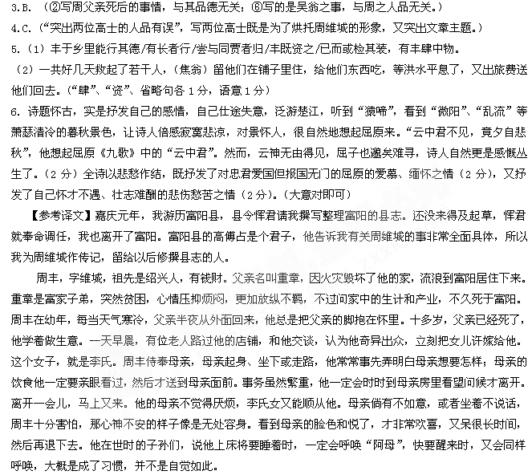
2. C. “殆”是“大概”的意思。
周丰在乡里能施行他的恩德，有长者那谨慎宽厚的风度和行为。曾有个和他一起做生意的人要回家乡去，周丰已经资助了他旅途费用。后来有人检点那人的行李，发现有周丰店铺里的货物。就来告诉周丰，周丰赶紧叮嘱让货物原封不动，告诫不要把这事传出去。那合伙做生意的人来了，他像以前一样对待。
高傅占告诉说：富阳人大多称赞周丰能够施舍帮助别人。可是周丰曾经说：“我比不上吴翁和焦翁。”吴翁是徽州人，在富阳做生意。每到年终，他夜里怀揣金钱走街过巷，看见贫寒的人家，就默默地把钱放在门洞里，不让别人知道。焦翁是江宁人，带了三百两银子到富阳做买卖。当时洪水暴发，焦翁急忙呼喊打渔的人，说谁救起一个人，就给他一两银子。一共好几天救起了若干人，（焦翁）留他们在铺子里住，给他们东西吃，等洪水平息了，又出旅费送他们回去。这两位老翁，如今向富阳人打听，谁也不知道他们。周丰又说过：“我这辈子感激岳父了解我。”呜呼!街市里巷的平民中间，原本不缺少有德行的君子啊!
二、（一）（6分）
7．（1）（3分）C（“主动替别人耕田”错）；（2）（3分）孔子认为，从身边切近的事例中发现道理，不断提高自身修养，成就自己也成就别人，这是一种成为仁者的途径。作为人格教育箴言，言近旨远，具有永恒的教育意义。
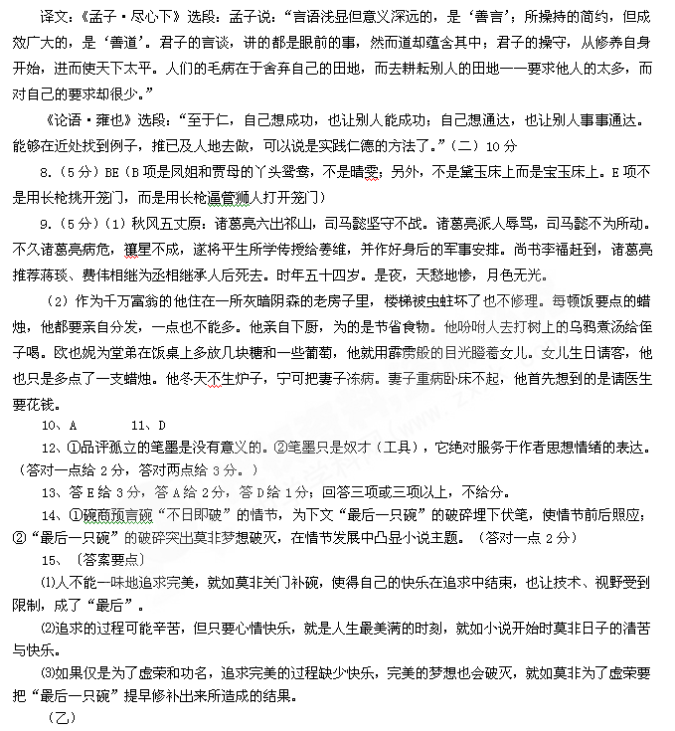13、答C给3分，答B给2分，答E给1分；回答三项或三项以上，不给分。
14、①一针见血地批评造神者。②不随波逐流，对张居正的事功大加赞赏。③特立独行，追求本真的学问。
15、〔答案要点〕
①明朝多养小人，而大思想家李贽的疏狂个性难融于这样一个随波逐流的时代。
②李贽是一代的大思想家，却受到皇室操纵的史家的漠视与否定。
③明朝不仅政治腐败，而且思想最为平庸。
16.① “稻麦”改为“五谷 ” ②“勤恳工作”改为“勤勤恳恳”
（如果把“六畜”“兢兢业业”改得合理也可）
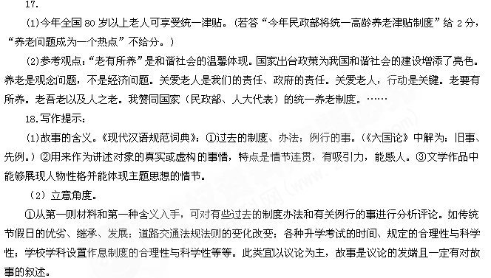②从第二则材料和第二、三种含义入手，可写某某故事或事情（一个、两个或三个均可）对自己的教育、启发等。重点不在故事本身，而在故事背后的感受、体会、启发、评价与思考，夹叙夹议最佳。如人类诚信的缺失——狼来了的故事，坚持自我——黛玉的故事，朋友的真正含义——桃园三结义，灵魂的考量——复活（巴黎圣母院）等，学生完全可从名著中获取素材和立意。
③从第三则材料入手，写自己或他人的一次经历、一次挫折、一次成功、一次醒悟、一次欢聚、一次分离……给自己留下的记忆和思考等，以记叙和夹叙夹议为好。此类看似好写，其实写好不易，既要有好的故事，又要有好的中心，才能避免平铺直叙、流水账式。如果是一件事，六要素应明了，有适当的议论抒情来点明中心；如果是几件事，以片段记叙为好，注意事件内在意义的连贯性。如我与书的故事、我的成长故事、我与光阴的故事、我与故乡、高中生活二三事、家事等等。
这题是宽题，目的是让学生能充分利用已有的积累，学会利用写过的文章，写出适合自己的文章。特别注意：中心明确，在点题、扣题上要显性，选材要合理，结构要清楚、有特色。

